jCOLIBRI : Un atelier générique

pour le raisonnement à partir de cas ?

10 mars 2006
Maïté DAMME, Romain TAVENARD, Stéphane VENZIN

Introduction à JColibri :

Le groupe de JColibri, Gaia:

Le groupe Gaia qui développe le logiciel JColibri est un groupe qui realise des applications dans le domaine de l’intélligence artificielle. Leurs cible est de trouver de nouvelles solutions pour l’éducation basée sur l’ordinateur, surtout dans le domaine des jeux videos. Le jeux video comme divertissement peut-être utilisé en tant qu’outil d’apprentissage, ce qui apporte une certaine motivation en soit. De plus l’apprentissage “learning-by-doing”, qui est approté par les jeux vidéos, est une méthode réputée amenant à de grands succèes. Leurs domains de recherche sont le case-based reasoning, le knowledge representation, le framework documentation et le natural language generation. Le projet de JColibri se trouve dans le domaine du „case-base reasoning“.

Qu’est ce que JColibri ?

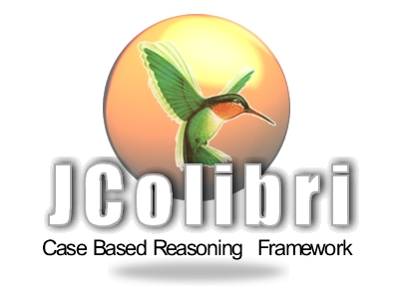

JColibri est basé sur l’acquisition de connaissances d’une bibliothèque d’applications ontologiques neutres et de l’utilisation de CBROnto une ontologie avec la technologie du raisonnement par cas (CBR) commun. Le CBROnto soutient une dirigement par cas et qui rend possible la déscription de méthodes de solutions fléxible, generique et réutilisable de problèmes typiques CBR.

Pour cette raison et avec le but d’ouvir ses idées à une grande communitée de développeurs de CBR, le groupe de Gaia à décider de mettre en route le développement du logiciel Jcolibri, qui est une application orientée-objet, basé sur CBROnto, qui aide à céer des architechtues Colibri.

Un des plus grands problèmes avec ses systèmes et d’apprendre comment les utiliser. Pour le but d’allerger l’installation du système, Jcolibri apporte un tool de configuration sémiautomatique, qui guide le procès de l’installation à travers une interface graphique. Cette interface ce construit dynamiquement et reflète les contenus acutels du devoir et de la méthode ontologique. Il consiste en des fichier XML décrivant les contraitntes des devoirs et méthodes, et profite de facilités de réflexion implémenté en Java. La configuration d’un système CBR utilisant cette interface consiste en tels proccès:

- Les devoirs et les méthodes ( des fichier XML décrivent les devoirs soutenus par le système et aussi les méthodes pour résoudres ses devoirs).
- La base de cas ( un connecteur est définit pour pour soutenir un certain nombre de persistance de cas, ce qui veut dire qu’ilk n’y a pas plusieurs cas équivalent avec des solutions complètement adjasentes)
- Les cas ( une représentation abstraite de cas par un certain nombre d’interfaces et de classes)
- Les méthodes de solutions des problèmes ( Le code actuel qui soutient les méthodes inclus dans le système. Jcolibri donne la possibilité de construire facilement des systeème CBR. Pour construire un système CBR cela est un proccesus de configuration, où le développeur du système choisit les devoirs et pour chaque devoir choisit la méthode qui amènera à une solution.)

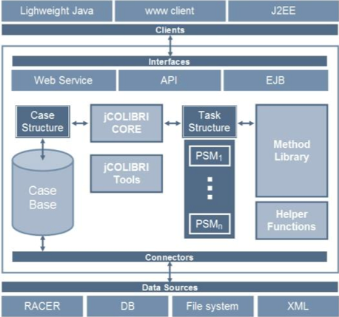
Figure 1 : La "boîte à outils" jCOLIBRI

Le but du groupe est de d’offire un système de réfférence pour le développement d’application de raisonemment par cas, qui grandira avec les contributions de la communité. Cette réfférence servira pour des but pédagogiques et aussi comme implémentation de base pour des prototypes de systèmes CBR. De plus cette réfférence servira pour des comparaisons de différentes approches CBR pour un problème donné.

Qu’est ce que le case-based-reasoning?
Le Case-Based-Reasoning, en francais : “raisonnement par cas” est un apprentissage machinel pour la solutions de problèmes par l’extrapolation par analogie. L’élément centrale est une base de données dans laquelle se trouvent des solutions qui sont enregistrés comme cas. Le cas consiste en une description deu problème et la solution du problème. Le raisonnement par cas veut alors trouver pour un problème donné une solution qui à déjà étée trouvée, où la rapprocher à une telle solution. De cette manière on imite le comportementRe humain: quand une personne se trouve devant un nouveau problème, elle se rappelle à des situations précédantes vécues dans le passé et essaille de résoudre le problème actuel d’une manière similaire et cette solution s’ajoutera à son éxperience.

Les étapes du processus :
Le modèle le plus connus et un processus en quatres phases, le CBR-Cycle. Le cycle CBR dispose d’une base de cas. Chaque cas possède une description et une solution. Pour utiliser ces informations, un moteur est aussi présent. Celui-ci va retrouver les cas similaires au problème posé. Après analyse, le moteur fournit une solution adaptée qui doit être validée. Enfin le moteur ajoute le problème et sa solution dans la base de cas.

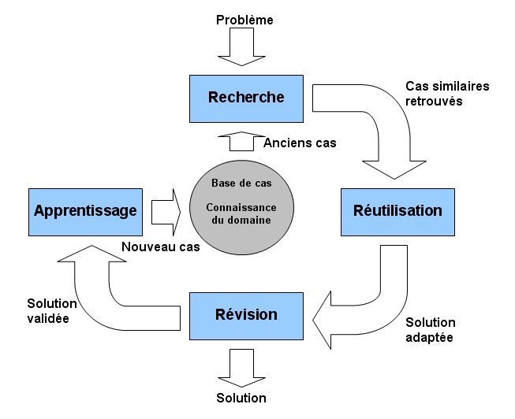
Figure 2 : Le CBR-Cycle

Ses quatres étapes peuvent-être décrit de telle facon :
- Recherche : En partant d’un problème donné on doit trouver un cas similaire dans la base de donnée. Ici le clou est de trouver la similarité du problème décrit.
- Réutilisation : La solution du cas, qui est la plus proche du cas donnée, va être prit comme une première solution. De cette manière nous avons un pint de départ pour une solution.
- Révision: Ce n’est pas toujours possible de solutioner le problème actuel comme celui d’avant. Dans cette phase nous révison la solution que nous venons d’optenir et nous l’adapton au conditions actuelles.
- Appretissage: Le cas retravaillé vas alors être sauvegardé dans la base de cas (la base de donnée) et peut être reutilisé de cette manière. De cette menière le système apprend avec chaque cas solu, un peut plus et améliore de cette manière son éfficacité.

Les applications du case based reasoning

Le domaine dans lequel ces applications sont utilisés sont les Help-Desk-Systems, dans lequels on l’utilise pour l’analyse et la thérapie de problèmes de clients. De nos jours on l’utilise aussi dans le domaine de la consultation (E-Commerce) et pour la classification de textes.
L’avantage est que ce système peut être utilisé pour des problèmes qui n’ont pas étés spécifés complètement. Au début une petite base de donnée est aussi suffisante qui croit avec chaque cas.
En argumentant avec des analogies il est important de verifier si les solutions proposes par le systèmes sont adequate, car il se peut que les solutions ne soient plus actuelles par exemple.

Où peut-on placer les applications du case-based-reasoning ?
Le raisonnement par cas es tun secteur de l’intélligence artificielle et peut être dans se domaine dans l’apprentissage machinel. Le processus d’apprentisage base sur des analogies, en différence de l’apprentissage par induction ou déduction. Dans l’apprentissage par induction par exemple on traverse un arbre de décision qui nous mènera à une classification du problème.

Etat de l’art du domaine des shells CBR
On propose ici de présenter une compraison des différents shells utilisés pour le Case Based Reasoning. Les applications présentées ici contiennent des méthodologies spécifiques qui permettent d’assister la prise de décision. L’idéal serait pour ces logiciels d’avoir une chaîne de traitement complète, de la modélisation de la base de cas à l’apprentissage puis à l’application de cette connaissance acquise, mais en fait la plupart des shells que l’on peut qualifier de « commerciaux » se limitent aux mécanismes d’indexation, de calcul de similarité et d’apprentissage basiques.
Il est à préciser que la liste ci-dessous n’a rien d’exhaustifs, qu’elle ne prend en compte que quelques shells assez répandus pour donner un aperçu de ce qui se fait actuellement dans le domaine.

ReMind
ReMind est actuellement l’un des outils les plus utilisés pour le CBR. Il permet d’importer des donnés à partir de base de données existantes.
ReMind permet l’utilisation de plusieurs moyens pour arriver à son but, comme les algorithmes de plus proches voisins, la construction d’arbres de décision, guidée par une connaissance extérieure ou non, mais ne permet pas de cumuler ces approches, ce qui est regrettable.
Un autre de ses atouts est de permettre un ajustement à l’aide de formules mathématiques, pour un apprentissage plus fiable.
Il est à noter que l’un de ses défauts principaux est qu’il a tendance à fournir des résultats peu fiables si les données possèdent de nombreuses valeurs nulles.

CBR-Works
CBR-Works a l’avantage de s’intéresser à la chaîne de traitement complète, ce qui, comme nous l’avons précisé plus haut, est rare.
Ce logiciel permet la représentation de cas complexes, propose des moyens de calcul de la similarité prédéfinis et permet également de définir de manière intuitive des calculs de similarité personnalisés.

Figure 3 : Capture d'écran du logiciel CBR-Works

Kate Suite
Kate-CBR est issu de la suite Kate bien connue, notament pour son éditeur de texte. Ce shell utilise une détection des plus proches voisins combiné à une induction dynamique, qui propose à l’utilisateur de discriminer les différents cas de la base de cas, pour ne pas qu’un cas « extraordinaire » n’ait une trop grande importance sur le résultat final.
Un des avantages de cette suite, c’est qu’elle contient également un outil de Data Mining (le bien nommé Kate-DataMining) qui permet la construction d’arbres de décisions.
Cette suite est principalement utilisée dans le développement de systèmes intelligents d’aide à la décision.

Placement de jCOLIBRI au sein de cette offre
Un des grands avantages de jCOLIBRI par rapport à tous ces produits, est la flexibilité qu’il offre. Puisqu’il n’est qu’une boîte à outils, il permet d’ajouter ses propres modules, et de personnaliser au maximum son utilisation.

Fonctionnement de jCOLIBRI
jCOLIBRI est un framework d’application CBR (Raisonnement à partir de cas). C'est-à-dire qu’il propose toute une architecture squelette par-dessus laquelle l’utilisateur peut créer sa propre application CBR, en fournissant les briques de fonctionnement et en les intégrant à l’application.
Les développeurs de jCOLIBRI ont eux-mêmes inclus une interface utilisateur pour l’utilisation de leurs librairies, ce qui permet de créer une application CBR de façon entièrement graphique.

La création d’une application CBR par jCOLIBRI se déroule en plusieurs étapes :
- La définition du « Case Structure » durant laquelle l’utilisateur explique au logiciel quelles sont les données qu’il utilise pour représenter les cas. Ces données ont un type (par ex. Boolean, String, Integer…) et la structure est auvegardée sous la forme d’un fichier XML pour les besoins des modules de l’application.

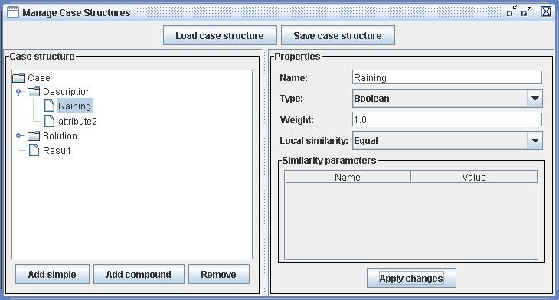
Figure 4 : Création d'une structure de cas

- La définition du « Connector » durant laquelle l’utilisateur explique comment sont stockées les données précédemment décrites. Il s’agit ici de décrire le format de fichier utilisé (fichier de base SQL, simple fichier texte…) afin de permettre aux modules de jCOLIBRI l’interfaçage avec le fichier de données.

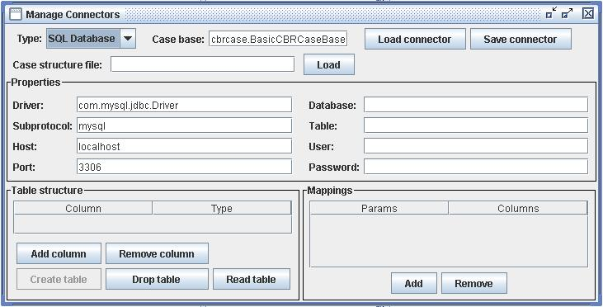
Figure 5 : Création d'un connecteur

- La définition, si besoin est, de nouvelles méthodes pour l’utilisation dans jCOLIBRI.

- L’instanciation effective des 3 phases de traitement des données : le prétraitement des données (comprenant le chargement des données et leur mise en forme), le traitement des données (c’est le cœur de l’application, appliquant les principes de CBR) et le post-traitement des données (la sauvegarde sur un médium persistant).

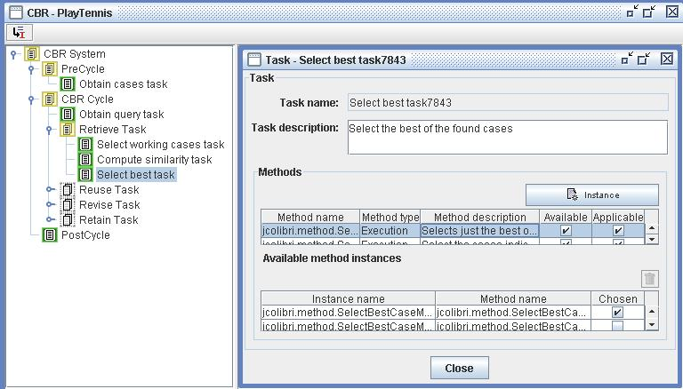
Figure 6 : Exemple de l'interface graphique

Le gros intérêt de jCOLIBRI est l’interface graphique qu’il propose. Pour une fois, on est pas obligé d’apprendre l’API proposée avant de pouvoir créer une application. De plus, il y a une fonction qui génère un template de l’application, template qui est fonctionnel. Ainsi, toute la partie de programmation d’interface graphique n’est plus nécessaire.

Bibliographie & Webographie
- http://gaia.fdi.ucm.es/ : Page web du GAIA, à l’origine de jCOLIBRI
- « Ingeniería de Sistemas Basados en Conocimiento Curso 2005-2006 », Belén Díaz Agudo
- http://www.acknosoft.com/ : Entreprise qui développe la suite Kate
- http://www.tecinno.com/ : Entreprise qui développe CBR-Works

